Bureau KAM/Arbo Waternet 
Deel RI&E Bodem- en Milieu Technologie

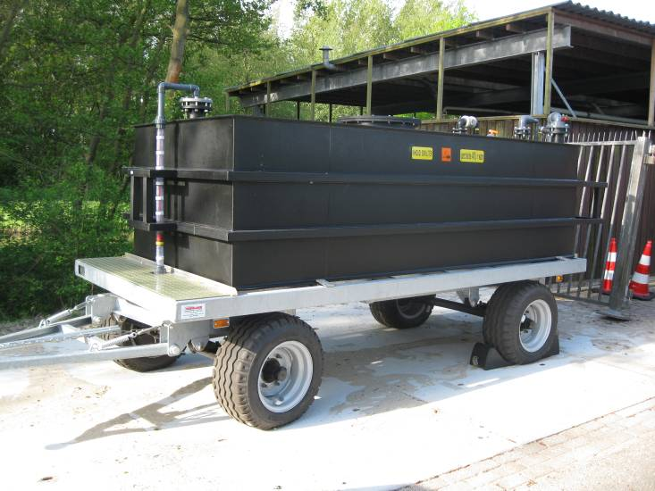

Datum inspectie | mei 2010
Datum rapport | 25 mei 2010
Sector | Sector O&P/ sector Drinkwater
Auditeur | Henk Blaauw / Martin Hammer
Opsteller | Martin Hammer

Inleiding:

Op verzoek van O&P en Michel Colin (O&P voor sector drinkwater) heeft Bureau KAM/Arbo een beoordeling gemaakt van de IJzersuppletie dosering in de laagveenplas Terra Nova nabij vestiging Loenderveen.

De audit is uitgevoerd in mei 2010 door Martin Hammer, veiligheidskundige van Bureau KAM/Arbo. Hierbij werd de vestiging en project vertegenwoordigd door de heer Michel Colin van Onderzoek & Projecten.
Voor de basis/standaard aandachtspunten van de Risico Inventarisatie & Evaluatie wordt verwezen naar de RI&E van de vestiging Loenderveen.
De audit is een momentopname en is niet limitatief, eventuele aanvullingen kunnen additioneel zijn aan deze rapportage en is tevens aan te vullen met punten uit communicatie met gebruikers en onderhoudsmedewerkers.

Bij het advies wordt uitgegaan van de Arbeidshygiënische Strategie deze is wettelijke verplicht;
- Bronaanpak (systeemscheiding)
- Afschermen/Isoleren (systeemscheiding)
- Organiseren (correctief)
- Beschermen/PBM (repressief)

Plan van aanpak

Bureau KAM/Arbo adviseert om op basis van deze inspectie een plan van aanpak te maken met als uitgangspunt de adviezen beschreven in het rapport.

Aandachtspunten

Het betreft een opstelling voor dosering van ijzerchloride op een niet voor publiek afgeschermde plas. Hierdoor kunnen ook derden toegang hebben op de pontons.

Het laden van de ijzerchloride tanks gebeurt op de locatie van vestiging Loenderveen, waarna deze op pontons worden gereden in een afgesloten container. De constructie op de pontons is zodanig uitgevoerd dat vernieling door derden, met bijbehorend risico van de ijzerchloride tot een minimum beperkt is.

Belangrijkste risico factoren zijn de losprocedure, het verrijden van de aanhanger naar het ponton en het oprijden van de aanhanger op het ponton.

Deze risico’s zijn derhalve zodanig behandeld dat deze tot een acceptabel minimum zijn beperkt.

- Arbozorg en organisatie van de arbeid

- Arbobeleid: Het arbobeleid is waternet breed opgesteld en is in 2009 vastgesteld.
- Taken Verantwoordelijkheden en Bevoegdheden zijn vastgesteld in het functieprofiel van de medewerkers.
- De risico’s voor medewerkers die incidenteel ingezet worden bestaan o.a. uit:
  - Fysieke belasting;
  - Alleen werken;
  - Werken op hoogte/diepte.
- Samenwerking en overleg: geregeld via afspraken.
- Deskundige bijstand: Bijstand is binnen de mogelijkheden van het integraal management aan te vragen.
- Toegang werknemers tot een externe arbodeskundige is vastgelegd in de SAW hoofdstuk 5. Daarnaast hebben de medewerkers de mogelijkheid om aanspraak te doen op de interne Arbodienst (Bureau KAM/Arbo).
- Plan van aanpak: Een voorstel tot Plan van Aanpak zal in dit document worden toegevoegd.
- Voorlichting en onderricht is vastgelegd in hoofdstuk 11 en bijlage 1.7 van de SAW. De medewerkers zijn voorgelicht en getraind voor de werkzaamheden.
- Toezicht door leidinggevenden: Er wordt voldoende toezicht gehouden door leidinggevende, coördinator of IV bij uitvoering werkzaamheden.
- Gedrag van werknemers: Medewerkers werken zelfstandig en zijn voorgelicht over de procedures
- Periodiek Medisch Onderzoek: De uitvoering van PMO of de mogelijkheid tot is een centraal waternet beleid.
- Uitzendkrachten, stagiaires, jeugdigen, zwangeren en thuiswerkers: Op het moment van de audit is dit niet van toepassing. Het wisselen van de aanhangers wordt verricht door een opgeleide aannemer.

- Psychologische arbeidsbelasting

- Agressie en geweld: n.v.t.. Voor blootstelling aan agressie en geweld is er een professionele begeleiding binnen Waternet door de Bedrijfs Maatschappelijk Werker, vertrouwenspersonen en het zg. HOT-team.
- seksuele intimidatie is niet geconstateerd. Hiervoor zijn regels opgesteld in bijlage 2.8 van de SAW
- pesten is niet geconstateerd. Hiervoor zijn regels opgesteld in bijlage 2.8 van de SAW
- werkdruk is niet beoordeeld.
- stress is niet beoordeeld.

- Bedrijfshulpverlening

- BHV’ers: n.v.t. Valt onder werken op locatie
- BHV-organisatie: Gekoppeld aan BHV organisatie Weesperkarspel
- Oefening: n.v.t.

- Inrichting arbeidsplaatsen

- netheid, onderhoud, controle en keuring: De inrichting is effectief. De bezochte locatie is in goede staat van onderhoud en geeft een nette uitstraling.
- blusmiddelen, vluchtwegen en nooduitgangen: Er zijn voldoende blusmiddelen aanwezig. Er zijn voldoende vluchtmogelijkheden
- Inrichtingseisen: De laadmogelijkheid voor IJzerchloride voldoet aan de eisen.
- Pauzeruimte: n.v.t.
- kleedruimte, wasruimte en doucheruimte: n.v.t.

- Gevaarlijke stoffen en biologische agentia

- gevaarlijke stoffen: IJzerchloride
- biologische agentia: n.v.t.

- Fysieke belasting

- leveren van kracht: n.b.
- Werkhouding en bewegingen: n.b.
- maatregelen om fysieke belasting te voorkomen: n.b.
- Beeldschermwerk: n.v.t.

- Fysische factoren

- Klimaat: n.b.
- Verlichting: Het (werk)verlichtingsniveau voldoet.
- Geluid: Het geluid is niet boven 80 dB(A)
- Werken met straling is niet van toepassing
- werken onder overdruk is niet van toepassing
- trillingen: n.v.t.

- Arbeidsmiddelen en specifieke werkzaamheden

- Arbeidsmiddelen zijn speciaal ontwikkeld i.s.m. KAM/Arbo.
- Er is een beoordeling gemaakt of het onderhoud en keuringen van arbeidsmiddelen geregeld is. Medewerkers zijn bevoegd beschikbare arbeidsmiddelen te gebruiken. Dit is vastgelegd in de futy.
- Hijs en hefwerktuigen, transportmiddelen: transportmiddelen voldoen aan de eisen

- Persoonlijke Beschermingsmiddelen

- PBM’s zijn beschikbaar gesteld. Daarnaast is er een uitgebreide voorlichting gegeven ten aanzien van onderhoud en gebruik.

- Werk en rusttijden

- Deze zijn Waternet breed vastgesteld.

Advies:
Naast de adviezen per risico adviseren wij om op sectorniveau afspraken te maken om veiligheid en gezondheid in het ontwerpproces op te nemen. Opmerkingen en adviezen van de sector Drinkwater, Bureau KAM/Arbo of andere deskundigen kunnen dan meegenomen worden in de ontwerpen.

Risicoclassificering:

In de procedure RI&E is een veiligheidskundige (Fine & Kinney) berekening opgenomen.

De risico’s op de werkplek worden opgebouwd uit drie factoren: hoe waarschijnlijk is het, dat het gevaar
echt optreedt, hoe vaak men blootgesteld is aan het gevaar en welk effect het gevaar heeft.
In formulevorm is dat:

Formule

Waarschijnlijkheid (W) * Blootstellingduur (B) * Effect (E) = Risico (R)

Waarschijnlijkheid (W) |  |  | Blootstellingduur (B) |  |  | Effect (E) |  |  |  | Risico (R) | RK | Minimale actie
Te verwachten | 10 |  | Voortdurend | 10 |  | Meerdere doden | 40 |  | > 400 | Zeer hoog risico | 5 | Werkzaamheden direct stoppen
Mogelijke te verwachten | 6 |  | Regelmatig (1/dag) | 6 |  | 1 Dode | 15 |  | 200–400 | Hoog risico | 4 | Directe verbetering vereist
Ongewoon, maar mogelijk | 3 |  | Af en toe (1/week) | 3 |  | Invaliditeit | 7 |  | 70 –200 | Belangrijk risico | 3 | Maatregel vereist
Onwaarschijnlijk, kan in grensgeval | 1 |  | Soms (1/maand) | 2 |  | Letsel en verzuim | 3 |  | 20 – 70 | Mogelijk risico | 2 | Aandacht vereist
Denkbaar maar onwaarschijnlijk | 0,5 |  | Zelden (1/jaar) | 1 |  | Letsel zonder verzuim | 1 |  | <20 | Wellicht aanvaardbaar | 1 | Mogelijk aandacht vereist
RK = risicoklassering

Nr. | Aandachtpunt & locatie | Constatering & oorzaak | Foto | Advies | RK | Prioriteit | Verantwoordelijke | Actienemer | Planning | Budget | Evaluatie
1 | IJzersuppletie Loenderveen | Er is instructie gegeven betreffende de gevaren van het product en de procedures aan eigen personeel en de aannemer en zijn personeel |  | - geen opmerkingen - | - // -
2 | IJzersuppletie Loenderveen | Constructie van de verschillende onderdelen is in overleg met KAM/Arbo gerealiseerd | 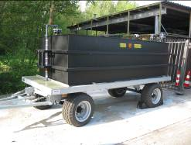 | - geen opmerkingen - | - // -
3 | IJzersuppletie Loenderveen | Het borgen van de voorraad aanhanger is geregeld d.m.v. blokken | 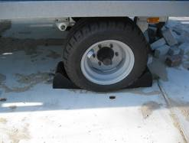 | - geen opmerkingen - | - // -
4 | IJzersuppletie Loenderveen | Procedures zijn beschikbaar op de verschillende onderdelen | 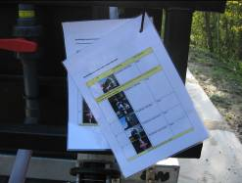 | - geen opmerkingen - | - // -
5 | IJzersuppletie Loenderveen | Chemiekaarten (2010) zijn beschikbaar bij alle onderdelen | 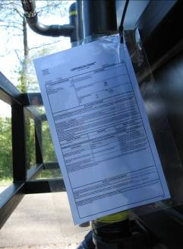 | - geen opmerkingen - | - // -
6 | IJzersuppletie Loenderveen | BHV procedures zijn besproken en aanvullende informatie is op de onderdelen beschikbaar | 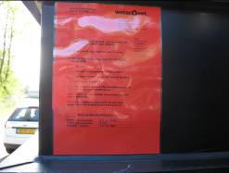 | - geen opmerkingen - | - // -
7 | IJzersuppletie Loenderveen | Capaciteitsaanduiding is aangegeven op de voorraadtank van de aanhanger. Deze is tegen beschadiging beschermd | 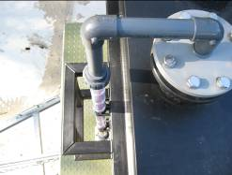 | - geen opmerkingen - | - // -
8 | IJzersuppletie Loenderveen | Gevaarssymbolen zijn aangebracht op verschillende componenten | 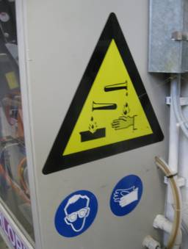 | - geen opmerkingen - | - // -
9 | IJzersuppletie Loenderveen | PBM’s zijn beschikbaar gesteld aan alle betrokkenen en er is instructie gegeven hoe deze te gebruiken | 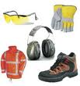 | - geen opmerkingen - | - // -

Mocht u nog vragen hebben en/of opmerkingen over de adviezen neem dan contact op met Bureau KAM/Arbo.
Bureau KAM/Arbo kan u verder ondersteunen bij de uitvoering van de adviezen.

Met vriendelijke groet,

Martin Hammer
KAM / Arbo
Waternet

